ABDÜLHAMİD HAN ANADOLU LİSESİ PANSİYONU

YATAKHANE DOLAP YERLEŞİM PLANI VE KULLANMA TALİMATI

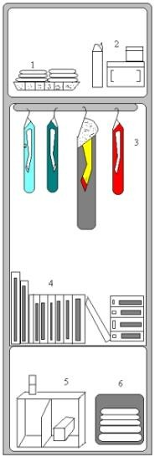
- Dolap alt ve üst rafları mutlaka bez veya kâğıt ile kaplandıktan sonra eşya yerleşimi yapılır.
- Banyo havlusu, el ve yüz havlusu, iç çamaşırları düzgünce katlanarak yerine konulur. Günlük el- yüz havlusu askılığa asılır.
- Tıraş takımları, diş fırça ve macunu, elsabunu kesinlikle plastik kutular içindebulundurulur.
- Ceket, gömlek, pantolon, palto vb. giyecekler askılığa asılarakkonulur.
- Kitaplar, defterler ve diğer ders araç ve gereçleri düzgünce istiflenerekkonulur.
- Kirli çamaşırlarda mutlaka düzgünce katlanmış olarak poşet içerisindebulundurulacak.
- Dolap sürekli kilitli tutulup anahtar başkasına verilmez.
- Dolap üzerlerine ve içine resim ve ders ile ilgisi bulunmayan broşür yazı asılmayacaktır.
- Haftada bir dolap temizliğiyapılacak.
- İzinsiz dolap tamiri ve boya yapılmayacaktır.

ŞAKİR KESKİN
Pansiyondan Sorumlu Md. Yrd.

ABDÜLHAMİD HAN ANADOLU LİSESİ PANSİYONU

ÇAMAŞIR ve KURUTMA MAKİNELERİ KULLANMA TALİMATI

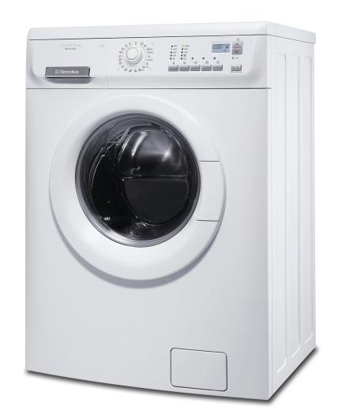
- Okul müdürlüğünce personel a rise bir persoenl yok ise iki öğrenci çamaşırhane sorumlusu olarak görevlendirilir.
- Bu öğrenciler çamaşır ve kurutma makinelerinin bakımı ve kontrolünden sorumludur.
- Çamaşırhane sorumlusu personel ya da personel yoksa sorumlu öğrenciler çamaşırhaneyi Cumartesi günü saat 08.00 – 08:20 arası açar kıyafetleri teslim alır ve 12:00 – 12:20 arasında geri teslim eder, kıyafet fazla olup ilk postaya sığmayanlar için saat 16: 40 – 17:00 da geri teslim eder. Acil durumlarda belletici öğretmen gözetiminde çamaşırhane açılabilir.
- Çamaşırlar okul idaresi tarafından uygun görülen makinelerde kullanma talimatları doğrultusunda yıkanır.
- Çamaşır makinelerinde ayakkabı vb. eşya kesinlikle yıkanmaz.
- Arızalı çamaşır ve kurutma makineleri ivedilikle pansiyondan sorumlu müdür yardımcısına iletilir.
- Çamaşırhanenin tertip ve düzeni çamaşırhanede görevli personel ya da öğrencilerin sorumluluğundadır.
- Çamaşırlar mutlaka file içerisinde olmalı aksi halde yıkatılamaz.
- Çamaşırlar yıkanırken beyazlar ayrı makinaya siyahlar ayrı makinaya bırakılır.
- Çamaşırhane sorumlusu görevlerinde pansiyon Müdürü, nöbetçi öğretmen ve belletici öğretmene karşı sorumludur.

ŞAKİR KESKİN
Pansiyondan Sorumlu Md. Yrd.

ABDÜLHAMİD HAN ANADOLU LİSESİ PANSİYONU

TUVALET KULLANMA TALİMATI

- Tuvalete girmeden önce yatakhane terlikleriçıkarılır.
- Tuvalete çoraplagirilmez.
- Konuşulmaz, şarkı – türkü söylenmez. Bir şey yenilmez.
- Çıkarken sifon çekilir ve tuvaletler temizbırakılır.
- Çıktıktan sonra eller sabunlayıkanır.
- Tuvaletin havalandırılmasısağlanır.
- Tuvalet ve pisuvarlara çöpatılmaz.
- Tuvalet musluklarından suiçilmemelidir.
- Kullanımdan sonra musluklar kapatılmalıdır. Su israfedilmemelidir.
- Tuvalette şaka yapılmaz, çevreye susıçratılmaz.
- Kapılara, duvarlara yazıyazılmaz.
- Bozuk, kırık, arızalı kısımlar pansiyon başkanına, nöbetçi öğretmene ve idareyebildirilir.

ŞAKİR KESKİN
Pansiyondan Sorumlu Md. Yrd.

ABDÜLHAMİD HAN ANADOLU LİSESİ PANSİYONU

BANYO KULLANMA TALİMATI

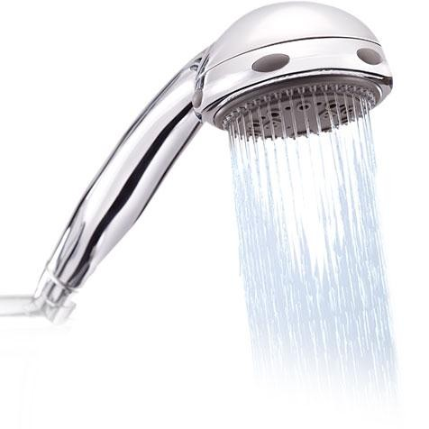
  - Etüt, ders ve yemek saatleri dışında her zaman banyoyapılabilir.
  - Haftada en az bir kez banyo yapmak zorunludur.
  - İhtiyaç banyosu için sabah erkenden kalkılır. Diğer öğrencilerin ihtiyaçları için su az kullanılır. Su israfedilmez.
  - Banyoya girmeden önce banyo terliklerinin giyilmesizorunludur.

  - Banyoda yüksek sesle konuşulmaz, gürültüyapılmaz.
  - Çıkarken banyo temizlenir, içeride çamaşırbırakılmaz.
  - Banyodaki malzemeler dışarıçıkarılmaz.
  - Pansiyon başkanının uyarı ve ikazlarına uymakzorunludur.
  - Bozuk, kırık, arızalı kısımlar pansiyon başkanına, nöbetçi öğretmene ve idareyebildirilir.

ŞAKİR KESKİN
Pansiyondan Sorumlu Md. Yrd.

ABDÜLHAMİD HAN ANADOLU LİSESİ PANSİYONU

TELEVİZYON ODASI KULLANMA TALİMATI

- Hafta sonu tatil olan günler (cuma, cumartesi) ve pazar akşam yemeğine kadartelevizyon
izlenmesi serbesttir.
- Televizyonu açıp kapamak öğrenci başkanı tarafından yapılacaktır. Korunması ve işleyişindensorumludur.
- Televizyonu kurcalamak, ayarlarıyla oynamak gibi davranışta bulunan öğrenciler hakkında disiplin işlemi yapılacağıbilinmelidir.
- Etüt yapılan akşamlar, (ertesi gün ders yapılacak zamanlarda) televizyon akşam yemeğinden sonra ve etüt aralarında açıkolacaktır.
- Yayınlar, televizyona çok yaklaşmadan ve itişmelere yer vermeyecek bir düzen içinde izlenecektir.
- Televizyon izleme yerini kirletmek, kabuklu çerez yemekyasaktır.
- Nöbetçi öğretmen, televizyonyönergesinin uygulanmasını takipedecektir.
- Nöbetçi öğretmen ve pansiyon başkanı tarafından izlenmesi sakıncalı görülen yayınların izlenmesi engellenecektir.
- Milli maçlarımız veya Milli Bayram günleri yayınlarının izlenmesi okul idaresinin izninebağlıdır.
- Yatma saati olan saat 23.30’dan sonra televizyon izlenmesi yasaktır. Ancak özel durumlarda Milli maç, Milli ve Dini bayramlarda nöbetçi öğretmen ve belletici öğretmen sorumluluğunda televizyon izlenmesine izinverilebilir.
- Bu yönergeyi pansiyon müdür yardımcısı ve nöbetçi öğretmenler uygular ve kontroleder.

ŞAKİR KESKİN
Pansiyondan Sorumlu Md. Yrd.

ABDÜLHAMİD HAN ANADOLU LİSESİ PANSİYONU

MESCİT KULLANMA TALİMATI

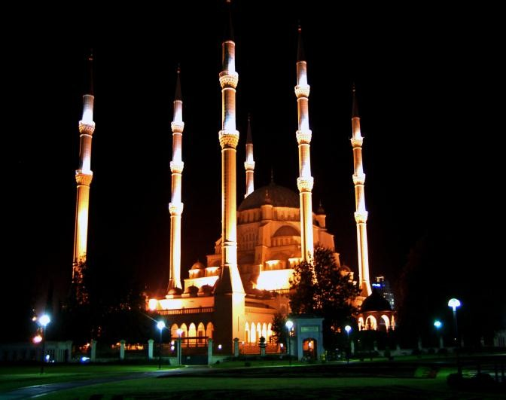

girilmez.
- Mescidin havalandırılmasına dikkat edilir.
- Mescitte bir şey yenilip içilmez.
- Mescitte şarkı, türkü söylenmez.
- Mescit her zaman temiz ve düzenli tutulmalıdır. Temizlik ve düzenden tüm öğrencilersorumludur.
- Mescitte namaz kılanları veya Kuran okuyanları rahatsız edecek hareketler yapılmaz.
- Mescide kirli çoraplarla ve ıslakayaklarla

ŞAKİR KESKİN
Pansiyondan Sorumlu Md. Yrd.

ABDÜLHAMİD HAN ANADOLU LİSESİ PANSİYONU

YEMEKHANE VE PANSİYON NÖBETÇİ ÖĞRENCİLERİ HAKKINDA TALİMAT

- Yatılı öğrenciler arasında, okul yönetimince hazırlanacak çizelgeye göre, her gün iki öğrenci pansiyonda nöbet tutar.
- Öğrenciler görevli oldukları gün, okul idaresince izinli sayılırlar.
- Pansiyon öbetçileri her gün saat 08.00’da yemekhaneden sorumlu personelin yanında hazır bulunurlar.
- Nöbet günleri pansiyon müdür yardımcısının izni olmadan kesinlikle değiştirilmez.
- Nöbetçi öğrenciler yazılı ve sözlü sınavları olduğunda sınavlara katılırlar. Sınava giren öğrenci nöbet yerinden ayrılırken arkadaşına haber verir. Her iki öğrencinin de aynı saate sınavlarının olması halinde yemekhaneden sorumlu görevliye haber vererek sınava katılırlar. Sınav bitiminde görevlerine devam ederler.
- Nöbetçi öğrenciler dilimlenmiş ekmekleri masalara dağıtırlar.
- Tuzluk ve biberlikleri dolu ve kullanılır hale getirerek masalara koyarlar.
- Bardakları masalara koyarlar.
- Sürahileri doldurup masalara koyarlar.
- Yemek dağıtım esnasında gerektiğinde aşçılara yemek dağıtımında yardımcı olurlar.
- Yemekhane masa ve sandalye tertibinde ve tabakların kurulanmasında görevlilere yardımcı olurlar.
- Yemekhane nöbetçileri, nöbet süresince idareden habersiz yemekhaneden ayrılamazlar,
- Yemekhanenin genel temizliğine yardımcı olurlar.
- Yemek ve temizlik bitiminde kapı ve pencereleri kapatarak yemekhaneyi emniyete alırlar.
- Yetkililerce verilen diğer görevleri yerine getirirler.
- Yemekhane nöbetçileri, pansiyon başkanına, belletici öğretmenlere ve okul yönetimine karşı sorumludur.
- Nöbetçiler ekmek dilimleme makinasına kesinlikle yakınlaşamazlar, mutfağa izinsiz giremezler.

ŞAKİR KESKİN
Pansiyondan Sorumlu Md. Yrd.

ABDÜLHAMİD HAN ANADOLU LİSESİ PANSİYONU

BİLGİSAYAR ODASI KULLANMA TALİMATI

- Okul müdürlüğünce iki öğrenci bilgisayar odaları sorumlusu olarakgörevlendirilir.
- Bilgisayar odalarından sorumlu öğrenciler hafta içi akşamları 3. etüt bitiminde, hafta sonları ise saat 15.00’da bilgisayar odalarının anahtarlarını nöbetçi öğretmenlerden alır ve odalarıaçarlar.
- Bilgisayar odaları etüt olan günlerdesaat
22.45’e kadar, etüt olmayan günlerde ise 17.30’a kadar açık kalacaktır.
- Bilgisayar odalarında sadece ödev yapmaya izinverilir.
- Bilgisayarları ve interneti amacı dışında kullanan, oyun oynayan, yasak sitelere girenöğrenciler bilgisayar odalarından sorumlu öğrenciler tarafından uyarılır, devamında bu öğrenciler derhal nöbetçi öğretmenlere bildirilir. Bilgisayar odalarını ödev dışında başka amaçlar için kullanan öğrenciler hakkında ayrıca disiplin işlemibaşlatılır.
- Bilgisayar odalarında bir şeyler yenilipiçilmez.
- Bilgisayar odalarını kullanmak isteyen öğrenciler bilgisayarları kullanmadan öncebilgisayar odası kullanım formunu doldurupimzalarlar.
- Bilgisayar odalarından sorumlu öğrenciler bilgisayar odalarının tertip ve düzeninden birinci derecedesorumludurlar.
- Bilgisayar odalarından sorumlu öğrenciler arızalı bilgisayarları ivedilikle pansiyondansorumlu müdür yardımcısına raporederler.

ŞAKİR KESKİN
Pansiyondan Sorumlu Md. Yrd.

ABDÜLHAMİD HAN ANADOLU LİSESİ PANSİYONU

YATAKHANE TALİMATI

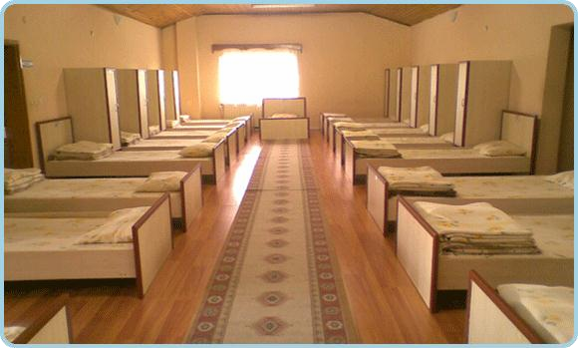
- Yatılı öğrenciler devletin koruması ve bakımı altında olduğunun bilincinde olup kullanacağı devlet eşyasını öz malı olarak benimseyip onu daha uzun ömürlü kullanma gayreti içindeolmalıdır.
- Yatakhanede başkasının odasına kesinlikle girilmeyecektir. Sabah kalk zili çalar çalmaz, herkes yatağından kalkıp en kısa zamanda yatağını, dolabını talimata göre düzenlemek zorundadır. Rahatsızlığından dolayı kalkamayan öğrenciler oda sorumluları tarafından nöbetçi öğretmene anındabildirilecektir.
- Odalarda sükûnet korunacak; ses, söz, tavır ve davranışlarla bu sükûnetbozulmayacaktır.
- Odalardaki nöbetçi öğrenciler her sabah odadan çıkmadan önce odayı havalandıracak, yatakların ve dolapların talimatlara uygun bir şekilde düzenlenmesini ve dolaplar üzerinde hiçbir eşyanın kalmamasınısağlayacaktır.
- Her türlü temizlik malzemesi (sabun, fırça, diş macunu, krem kolonya, havlu vb.) öğrenci dolabında bulunacaktır.
- Her türlü öğrenci eşyası, dolapta düzenli şekildebulundurulacaktır.
- Elini, yüzünü sabunla yıkayıp, okul giysilerini giyecek (lavaboları kullanırken suyu yeterli açıp işi bitince mutlaka kapayacak, arızalı olanı nöbetçi öğretmene bildirecek, tuvalet ve banyoları talimatlara göre kullanacaktır) ve temizliğe çok dikkatedecektir.
- Kahvaltıya, öğlen ve akşam yemeklerine düzenli bir şekilde gelinecek, yemek sessizce yenilecek ve kesinlikle yemekhane dışına yiyecekçıkarılmayacaktır.
- Yatakhanenin bütün bölümlerinin temiz tutulmasına ve havalandırılmasına özengösterilecektir.
- Sabahleyin odalardan ayrılmadan önce her öğrenci kendi yatağınıdüzeltecektir.
- Yatakhanede yastık altında, ranza üzerinde vb. yerlerde hiçbir eşya veya vs. bulundurulmayacak; yatakhaneye çamaşırasılmayacaktır.
- Tüm öğrenciler zamanında pansiyondan ayrılacak ve zamanında okulda hazırbulunacaklardır.
- Hafta içi 15.10’dan – 17.15’a kadar öğrenciler nöbetçi ve belletici öğretmenden izin almak kaydıyla çarşı iznikullanabilirler.
- Belirtilen zamanda yatmalı gün boyunca okulda bulunmalı dışarı çıkanken mutlaka nöbetçi öğretmenden izin almalıdır.
- Raporlu öğrenciler raporlu olduğu günlerde yatakhaneden ayrılamaz. Revirde istirahatedeceklerdir.
- Ranza, dolap, yatak, yastık, çarşaf, battaniye gibi eşyalarını temiz ve tertipli olarak kullanacak, dolabını ve yatağını örnek yatak ve dolap gibi hazırlayacak, vakit çizelgesineuyacaklardır.
- Uyurken uyumsuzluk gösteren öğrenciler (altını ıslatma, horlama) ilgili müdür yardımcısına Haber verilerek gerekli tedbiralınacaktır.
- Öğrenci, okul yönetimince kendisine gösterilen ranzada yatacak, verilen dolabı kullanacaktır. Kendiliğinden ranzayı, dolabı ya da eşyaların yerlerini değiştirmeyecektir. Dolap üzerine gereksiz maddeler ve eşya konulmayacaktır.
- Öğrenciler, odalara pansiyon dışından herhangi biri ne suretle olursa olsungetirilemez.
- Öğrenciler, odalara yiyecek ve içecek maddeleri (su hariç)sokulamaz.
- Öğrenciler, şarj aleti ve ütü dışında hiçbir elektrikli aleti odalardabulunduramaz.
- Öğrenciler, pencere kenarlarına ekmek, ayakkabı, bardak vb. eşya kesinliklekoyamaz.
- Herhangi bir parti veya grubun düşünce ve görüşlerini yansıtacak amblem veya sembolleri duvarlara ve dolaplaraasamaz.
- Öğrenciler, odalara her ne suretle olursa olsun resim, afiş ve yazı asamazlar, uygunsuz dergi (ideolojik veya gayri ahlâkî) ve gazeteleri odalardabulunduramazlar.
- Öğrenciler, okul idaresinin ve belletici öğretmenin vereceği diğer görevleriyapacaktır.

ŞAKİR KESKİN
Pansiyondan Sorumlu Md. Yrd.

ABDÜLHAMİD HAN ANADOLU LİSESİ PANSİYONU

YEMEKHANE KULLANMA TALİMATI

Yemekhane, pansiyonumuzun ortak kullanım alanı olduğu için bu bölümde her öğrencimizin başkalarının da haklarını gözeterek hareket etmesi gerekmektedir. Yemekhane görevlilerine ve nöbetçi öğretmenlere karşı saygılı olmak, intizam içinde yemeğini almak, aksayan yönler varsa bunu usulünce yetkililere aktarmak daha güvenli ve rahat yaşayabilmemiz için son derece önemlidir.

1. Yemek saatleri sabah, 06.50-07.20, öğle, 12.00 – 12.40 ve
akşam, 17.00 – 17.30 ara öğün 20:20 – 20:40 saatleri arasındadır.
- Yemekhanede yemekler düzenli bir sıraya geçerek alınır. Sessiz olmak, gürültü yapmamak, büyüklere saygı göstermek esastır.
- Öğrenciler kesinlikle mutfak kısmına geçmezler.
- Yemekhane yemek yendikten sonra hızlı bir şekilde boşaltılır ki diğer öğrenciler de yemek alabilsinler.
- Öğrenciler, yemekte yiyecekleri kadar ekmek alırlar. Ekmek israfı yapmazlar.
- Yemekhane malzemeleri yemekhane dışına çıkarılmaz. Malzemelere zarar verilmez, zarar veren öğrenciden tazmin edilir.
- Nöbetçi öğrenci yemek dağıtımında gerektiğinde görev alır. Nöbetçi, yemekhane görevlileriyle uyum içinde hareket eder.
- Yemek sunumu yapan personel kişisel hijyenlerine özen gösterecektir
- Yerlere dökülen her türlü madde hemen temizlenecektir
- Temizlik esnasında yemek artıklarının su giderlerine boşaltılması, atık maddelerin su giderlerini tıkaması adına gerekli önlemler alınacaktır.
- Sıcak kap ve malzemeler çıplak elle tutulmayacaktır.
- Ağır malzemeler iki kişi tarafından kaldırılacak veya taşınacaktır.
- Yemek servisinin tamamlanmasından sonra yemekhanenin genel hijyen ve temizliği yapılacaktır.
- Temizlik amaçlı kullanılan bez vb. malzemelerin devamlı temiz olması sağlanacaktır.
- El becerisine dayanan kabuk soyma, doğrama vb. bıçakla yapılan çalışmalarda dikkatli olunacak, bıçak saplarının çatlak olmamasına dikkatedilecektir
- Çatal, kaşık, bıçak, bardak gibi malzemelerin bulaşıkhanede temizliğine özen gösterilecek, iyice temizlenmemiş olanlar servise konulmayacaktır
- Meyve vb. servisi yapılması gereken gıdalar iyice yıkanacaktır
- Her türlü israftan sakınılacaktır.
- Yemekhane salonunun tabanı mutfak personeli tarafından sık sık paspaslanarak kayganlığı giderilecektir
- Yemekhane salonunda koşmak, şakalaşmak yasaktır.

ŞAKİR KESKİN
Pansiyondan Sorumlu Md. Yrd.

ABDÜLHAMİD HAN ANADOLU LİSESİ PANSİYONU

ETÜT VE ETÜT ODASINDA DERS ÇALIŞMA TALİMATI

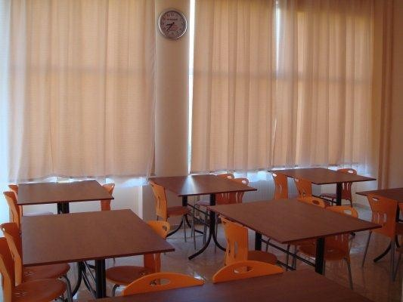
- Etütlerde her öğrenci diğer arkadaşlarını rahatsız edecek her türlü davranışı yapmaktan uzak duracaktır.
- Etüt süresince etüt salonlarından çıkılmaz, koridorlarda gezilmez ve tuvalete gidilmez.
- Öğrencilerin telefonları etüt saatlerinde kapalı tutulur. Ancak teneffüslerde telefon görüşmeleri yapmalarına müsaade edilir.
- Veliler öğrencileri ders, okuma saatı, yatma saatı ve etüt saatleri dışında ararlar.
- Etüt arası hiçbir zaman izin alınmadan pansiyon dışına çıkılmaz.
- Etütlerde hiç bir şey yenilmez, içilmez.
- Etütlerde masalara, duvarlara ve sandalyelere hiçbir yazı yazılmaz. Etüt salonlarındaki eşyalara zarar verilmez. Aksi takdirde verilen zarar etüt salonunda çalışan öğrencilerden tanzim edilir.
- Etüt salonlarına dizüstü bilgisayarı götürülmesi kesinlikle yasaktır.
- Etüde mazeretsiz girmeyen öğrenciler hakkında disiplin işlemi uygulanır.
- Etüt salonlarından sandalyeler odalara kesinlikle çıkarılmaz.
- Etüt salonlarının düzeninden etüt başkanları sorumludur.

ŞAKİR KESKİN
Pansiyondan Sorumlu Md. Yrd.

ABDÜLHAMİD HAN ANADOLU LİSESİ PANSİYONU

ETÜT BAŞKANLARI GÖREV TALİMATI

- Her etüt salonunda bulunan öğrenciler arasından okul yönetimince bir öğrenci etüt başkanı
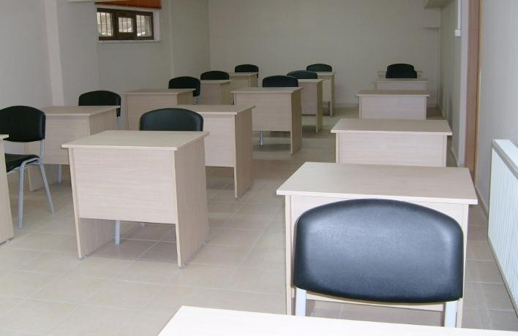
olarak görevlendirilir. Ayrıca bir başkan vekili de görevlendirilir.
- Etüt zaman çizelgesinin uygulanmasını sağlar.
- Etüt yoklamasını yapar. Etüt çalışmasına gelmeyen öğrencileri nöbetçi veya belletici öğretmene hemen bildirir.
- Etüt çalışmalarının sağlıklı ve sessizlik içinde yapılmasını sağlar, disiplinsiz tutum ve davranışta bulunanları hemen nöbetçi öğretmen veya belletici öğretmene haber verir.
- Etüt salonunun temiz tutulması ve havalandırılması hususunda gereken itinayı gösterir, arkadaşlarına gerekli uyarılarda ve yaptırımlarda bulunur.
- Etüt saatinin bitiminde, salonda gerekli kontrolleri yapar, varsa, açık pencereleri kapatır, elektrikleri söndürür, etüt salonunun kapısını kapatarak ayrılır.
- Etüt başkanı gerekli gördüğü durumları pansiyon başkanına, görevli hizmetliye,belletici öğretmen veya müdür yardımcısına bildirir.
- Etüt başkanı izin ve benzeri nedenlerle görevi başında bulunmadığı zamanlarda görevi başkan vekili yürütür.
- Etüt salonlarından sandalyelerin çıkarılmasını engeller.
- Etüt başkanı, pansiyon başkanına, görevli hizmetliye, belletici öğretmenlere, okul yönetimine karşı sorumludur.

ŞAKİR KESKİN
Pansiyondan Sorumlu Md. Yrd.

ABDÜLHAMİD HAN ANADOLU LİSESİ PANSİYONU

PANSİYON ÖĞRENCİ BAŞKANI GÖREV TALİMATI

- Pansiyon başkanı, pansiyonun sağlıklı işleyişini takip etme, okul idaresi, nöbetçi öğretmen ve belleticilerden aldığı talimatlar doğrultusunda pansiyonun işleyişinden sorumludur. Okul idaresince görevlendirilir. Ayrıca bir başkan vekili de görevlendirilir.
- Pansiyon başkanı, oda sorumlularının görevlerini kontrol eder, yatakhane talimatının uygulanmasını sağlar, aksaklıkları okul idaresine bildirir.
- Pansiyon başkanı, etüt başkanlarını görevlerini kontrol eder, etütlerin zamanında ve sağlıklı yapılmasını sağlar, aksaklıkları okul idaresine bildirir.
- Pansiyon başkanı, pansiyon genel düzeninin sağlanmasında ve korunmasında okul idaresinin ve belletici öğretmenlerin yardımcısıdır.
- Pansiyon başkanı, yatılı öğrencilerle okul yönetimi arasında irtibatı sağlar.
- Pansiyon başkanı, okul idaresinin gerekli gördüğü hususları yatılı öğrencilere duyurur.
- Pansiyon başkanı, öğrencilerin izin vb. isteklerini müdür yardımcısına bildirir.
- Pansiyon başkanı, pansiyonda giderilmesi gereken aksaklık ve eksiklikleri, kontrol ve tespit ederek belletici öğretmenlere ve müdür yardımcısına bildirir.
- Pansiyon başkanı, pansiyonda görevli öğrencileri denetler, gerekiyorsa uyarılarda bulunur.
- Pansiyon başkanı, televizyonun açılmasından ve kapatılmasından sorumludur.
- Pansiyon başkanı, gerektiğinde bilgisayar odası sorumlularını ve çamaşırhane sorumlularını denetler.
- Pansiyon başkanının izin vb. nedenlerle görevi başında bulunamadığında görevi başkanvekili yürütür.
- Pansiyon başkanı, düzen ve işleyişle ilgili bütün yönergelerin yürütülmesinden sorumludur.
- Pansiyon başkanı belletici öğretmenlere ve müdür yardımcısına karşısorumludur.

ŞAKİR KESKİN
Pansiyondan Sorumlu Md. Yrd.

ABDÜLHAMİD HAN ANADOLU LİSESİ PANSİYONU

ŞARK ODASI TALİMATI

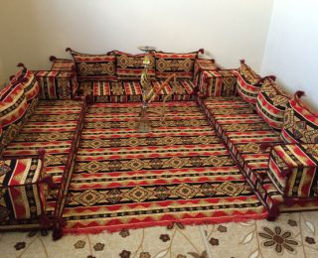

- Şark odası her zaman temiz ve düzenli kullanılmalıdır.
- Şark odasında arkadaşlarını rahatsız edecek davranışlardan uzak durulmalıdır.
- Kirli çorap ve ıslak ayaklarla şark odasına girilmemelidir.
- Şark odasının havalandırılmasına dikkat edilmelidir.

ŞAKİR KESKİN
Pansiyondan Sorumlu Md. Yrd.

ABDÜLHAMİD HAN ANADOLU LİSESİ PANSİYONU

OKUMA SALONU VE KÜTÜPHANE TALİMATI

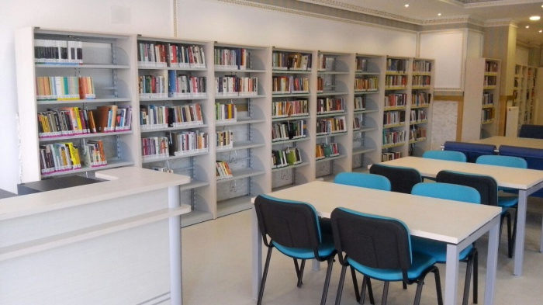

- Kitaplar görevlinin izni ile alınır.
- Kitap alırken kütüphane defterine isim yazılır.
- Alınan kitaplar en geç iki hafta içerisinde teslim edilir.
- Okuma salonunda kitap okumak isteyenler kimseyi rahatsız etmeyecek şekilde sessizce okumak zorunda.
- Okuma salonu ve kütüphanemizin temiz kullanılmasına dikkat edilmelidir.
- Okuma salonu ve kütüphanemizin bulunduğu koridorda sessiz olmaya dikkat edelim.
- Kütüphane ve okuma salonu ders ve etüt saatleri dişindaki tüm vakitlerde açık bulundurulacaktır.
- Kitap munazaraları belletici öğretmenlerin gözetimi altında yapılmalıdır.

ŞAKİR KESKİN
Pansiyondan Sorumlu Md. Yrd.

ABDULHAMİT HAN ANADOLU LİSESİ PANSİYONU

ODA TALİMATNAMESİ

- Yatakhanede vakit çizelgesine eksiksiz uyulacaktır.
- Yatakhanenin sükûneti korunacak; ses, söz, tavır ve davranışlarla bu sükûnet bozulmayacaktır.
- Yatakhanenin bütün bölümlerinin temiz tutulmasına ve havalandırılmasına özen gösterilecektir.
- Sabahleyin koğuştan ayrılmadan önce her öğrenci kendi yatağını örnek yatak gibi, dolabını da örnek dolap gibi düzeltecektir ve yat satı dışında düzenli kalacaktır.
- Yatakhanenin dışında hiçbir yerde pijama ve eşofman ile oturmayacak ve dolaşmayacaktır. Oda içerisinde çıplak kalmak ve dolaşmak da yasaktır(diz üstü şort ve sıfır kol altı elbise çıplak hükmündedir)
- Yatakhanede yerlerde, yastık altında, ranza üzerinde, dolap üzerinde(düzgün olması koşuluyla okul çantası dolap üstünde bulundurulabilir), pencere kenarında, masa üstünde(masa alt bölümünde kitaplar için ayrılan kısımda düzenli olması koşuluyla kitap bırakmak serbest), banyoda, lavaboda, wc’de vb. yerlerde hiçbir eşya bulundurulmayacak, yatakhaneye çamaşır asılmayacaktır.(ıslak havlular banyo kapısının arkasında asılabilir, banyo lifleri banyoda bulunan vanaya asılabilir)
- Her türlü temizlik malzemesi (sabun, diş fırçası, diş macunu, krem, kolonya, havlu vb.) öğrenci dolabında bulundurulacaktır.
- Her türlü öğrenci eşyası, dolapta düzenli bir şekilde bulundurulacaktır.
- Öğrenci okul yönetimince kendisine gösterilen ranzada yatacak(yoklama listesinde ismi ilk okunan kişi duvar kenarındaki yatakta, ikinci okunan kişi banyo tarafındaki yatakta, 3.cü okunan kişi ise petek tarafındaki yatakta kalacaktır), verilen dolabı kullanacaktır(dolap için de baştan okunan isme göre dolap kullanacak, son dolap da ortak kullanılacak eşyalar içindir). Kendiliğinden ranzayı, dolabı ya da eşyaların yerlerini değiştirmeyecektir.
- Yatakhanelere yiyecek ve içecek maddelerinin çıkarılması yasaktır.
- Odaya veya odada bulunan malzemelere verilen zarar veliden tahsil edilecektir ekstra olarak da odaya zarar veren kişiye disiplin cezası verilecektir.
- Sabah kahvaltısı için uyanan, okula gitmek için uyanan, etüt ve yoklamalara gitmek için uyanan kişi uyuyan arkadaşını uyandırmakla mükelleftir.
- Bu yönergenin uygulanmasında oda ve kat başkanları sorumludur.

Şakir KESKİN . Pansiyondan Sorumlu Md. Yrd.

ABDULHAMİT HAN ANADOLU LİSESİ PANSİYONU

PANSİYON GENEL TALİMATI

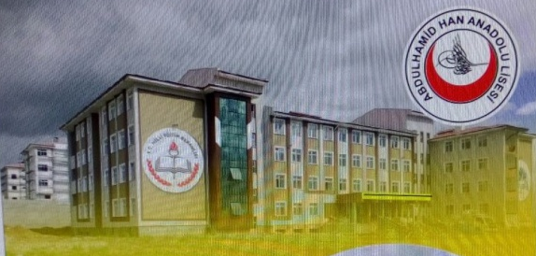
1. Yatılı öğrenciler devletin koruması ve bakımı altında Olduğunun bilincinde olup kullanacağı devlet eşyasını öz malı olarak benimseyip onu daha uzun ömürlü kullanma gayreti içinde olmalıdır.
2. Yatakhanede başkasının odasına izinsiz kesinlikle girilmeyecektir. Bir odada 4 kişiden fazla bulunamaz. Sabah kalkış saatıyla herkes yatağından kalkıp en kısa zamanda yatağını, dolabını talimata göre düzenlemek zorundadır. Rahatsızlığından dolayı kalkamayan öğrenciler oda sorumluları tarafından nöbetçi öğretmene anında bildirilecektir.
3. Odalarda sükûnet korunacak; ses, söz, tavır ve davranışlarla bu sükûnet bozulmayacaktır.
4. Odalardaki öğrenciler her sabah odadan çıkmadan önce odayı havalandıracak, odayı süpürecek, paspaslayacak, çöp kutusunu boşaltacak, yatakların ve dolapların talimatlara uygun bir şekilde düzenlenmesini ve dolaplar üzerinde hiçbir eşyanın kalmamasını sağlayacaktır. (ortalıkta, yatak üzerinde, masada, cam kenarında, banyoda, lavaboda, dolap üzerinde hiçbir malzeme bırakılmayacaktır.)
5. Her türlü temizlik malzemesi (sabun, fırça, diş macunu, krem kolonya, havlu vb.) öğrenci dolabında bulunacaktır. Her türlü öğrenci eşyası, dolapta düzenli şekilde bulundurulacaktır.
6. Bütün öğrenciler lavaboları kullanırken suyu yeterli açıp işi bitince mutlaka kapayacak, arızalı olanı nöbetçi öğretmene ya da teknisyene bildirecek, tuvalet ve banyoları talimatlara göre kullanacaktır ve temizliğe azami derecede dikkat edecektir.
7. Kahvaltıya, öğlen ile akşam yemeklerine ara öğünlere düzenli bir şekilde gelinecek, yemek sessizce yenilecek ve kesinlikle yemekhane dışına yiyecek çıkarılmayacaktır.
8. Katlara ayakkabı ile çıkmak, odada ayakkabı bulundurmak yasaktır. Ayakkabısını yıkamak isteyen öğrenci ancak saat 23:30 ile 07:30 saatleri arası elinde taşıması kaydıyla yukarı çıkarabilir.
9. Tüm öğrenciler zamanında pansiyondan ayrılacak ve zamanında okulda hazır bulunacaktır.(17:00 – 07:30 ile 08:00 – 15:20 saatleri arası izinsiz pansiyon giriş ve çıkışı yasaktır).
10. Hafta içi Çarşamba ders bitiminden – 17.00’a kadar öğrenciler mucbir bir sebep var ise nöbetçi ve belletici öğretmenden izin almak kaydıyla(nöbetçi öğretmen uygun görürse) çarşı izni kullanabilirler. 17:00 dan sonra hiçbir öğrenci pansiyon müdüründen habersiz pansiyondan çıkamaz.
11. Raporlu öğrenciler raporlu olduğu günlerde yatakhaneden ayrılamaz. Revirde istirahat edeceklerdir. İzinli öğrenciler de 08:00 dan sonra odası temiz ve düzenli olması ve ders çalışması kaydıyla pansiyon idaresinin izni dahilinde pansiyonda kalabilir.
12. Uyurken uyumsuzluk gösteren öğrenciler (altını ıslatma, horlama) ilgili müdür yardımcısına haber verilerek gerekli tedbir alınacaktır.
13. Öğrenci, okul yönetimince kendisine gösterilen ranzada yatacak, verilen dolabı kullanacaktır. Kendiliğinden ranzayı, dolabı ya da eşyaların yerlerini değiştirmeyecektir.
14. Öğrenciler, pansiyona pansiyonda kaydı bulunmayan herhangi birini ne suretle olursa olsun getirilemez.

15. Öğrenciler, dışarıdan pansiyona su hariç yiyecek ve içecek maddeleri sokamaz.
16. Öğrenciler, şarj aleti dışında hiçbir elektrikli aleti odalarda bulunduramaz.
17. Herhangi bir parti veya grubun düşünce ve görüşlerini yansıtacak amblem veya sembolleri duvarlara ve dolaplara asamaz.
18. Öğrenciler, odalara her ne suretle olursa olsun resim, afiş ve yazı asamazlar, uygunsuz dergi (ideolojik veya gayri ahlâkî) ve gazeteleri odalarda bulunduramazlar.
19.Kameralı, dokunmatik telefon serbest ancak çalışma saatleri, etüt saatleri ve yatma saatlerinde kapalı olması gerekir.
20.Yurtta, okulda ve bu iki mekânın civarında sigara vb. maddeleri içmek, bulundurmak, bulunanın yanında olmak kesinlikle yasak.
21. akşam pansiyon giriş, Etüt ve yat yoklamasında yerinde bulunmayan yok yazılacaktır. 3 gün mazeretsiz yok yazılan yurttan ayrılmış sayılacaktır.
22. Ara öğün dağıtım zamanı 20:30 – 20:50 arasıdır, ara öğün saatinde ara öğünü almayan öğrenci o gün bir daha ara öğün alamayacaktır. Kişi başı bir ara öğün alma hakkı vardır.
23. Yurdun içinde ve bahçesinde uygunsuz kıyafetle dolaşmak yasaktır. Oturulunca dizi gözükmeyecek şekilde uzun elbise ve sıfır kolun üzerinde kıyafet olmalıdır.
24. Yemek, pansiyonda bulunan öğrenci yoklamasına göre hazırlanacağı için izinsiz eve giden veya evden gelen öğrenciye yemek verilmeyecektir.
26. yangın merdivenini yangın ve deprem gibi durumlar dışında kullanmak yasaktır.
27. Evci iznine çıkacak olan öğrenciler Perşembe akşamından evci izinlerini doldurmaları gerekir. Evci izni Cuma günü ders saati çıkışından başlar Pazar günü saat 17:00 da sona erer. Evci izin defterinde belirtilmesi ve sabahleyin istiklal marşına yetişmesi ve katılması koşuluyla Pazar akşamı da evde kalınabilir.
28. Hafta sonu çarşı izinlerine gidecekler çarşı izin defterini doldurması, öğle yemeğine yetişip yetişmeyeceğini nöbetçi öğretmene bildirmesi gerekir.
29.Öğrenciler, okul idaresinin ve belletici öğretmenin vereceği diğer meşru görevleri yapmakla mükelleftirler.
21/08/2023
Şakir KESKİN
Pansiyondan Sorumlu Müd. Yrd.

